福建省定点零售药店纳入门诊统筹管理改造方案

为做好定点零售药店纳入门诊统筹管理工作，实现“药店门诊统筹”门诊处方流转，参保患者在“药店门诊统筹”零售药店购药享受开具电子处方医疗机构的同等医保待遇。“药店门诊统筹”定点医药机构需按照以下规范要求进行系统升级改造：
一、原“双通道”定点医药机构
原“双通道”接口规范采用http协议交互，与本规范采用动态库交互存在差异，定点医院机构需按照本规范调整对接处方流转平台。过渡期内可以继续沿用“双通道”技术规范来进行“药店门诊统筹”处方流转，医疗机构在调用【7101】电子处方预核验接口时，必须上传处方附加属性代码rxExraAttrCode（01-双通道处方，02-门诊统筹处方）。
二、新纳入“药店门诊统筹”定点医药机构
1.定点医药机构系统改造要求
定点医疗机构须实现电子处方的处方上传预核验【7101】及查询【7105】、撤销【7104】、电子处方医保电子签名【7102】及上传【7103】等功能，涉及5个必须接入的接口；处方须由院内医保医师签名且经医保药师处方审核通过，并使用定点医疗机构的医保数字证书进行电子签名后方可流转。
定点医疗机构上传医保电子处方前，须按医保信息平台要求，先完成医保挂号【2201】和就诊信息上传登记【2203】，并将返回的医保就诊id（mtdrtid）与医保电子处方一并上传并完成核验（【7101】相关）；在调用【7101】电子处方预核验接口时，医疗机构必须上传处方附加属性代码rxExraAttrCode（01-双通道处方，02-门诊统筹处方），根据医疗机构的处方诊断和开具药品情况分别对应双通道业务和门诊统筹业务。
定点医疗机构上传处方信息须符合《处方管理办法》要求，须包括对药品的用法用量、药品单位、总用药量、规格、使用频次、用药开始时间及周期等正确的医嘱信息，并符合定点医疗机构现行诊疗规范，按医保信息平台统一的字典定义传递，上传的数据与审核通过后电子处方文件须完全一致。
定点零售药店应确保参保人身份真实，实现医保电子处方线下流转授权【7201】、电子处方下载【7204】、电子处方信息核验【7205】、处方审核信息上传【7206】、结算销售出库明细上传【7207】等功能，涉及5个必须接入的接口；电子处方结算环节，定点零售药店信息系统调用原结算接口（须传入医保电子处方编号rxno、处方流转标志入参rxCircFlag:1）提交至医保核心业务系统发起处方结算或退费（即【2101】和【2102】、【2103】接口）。
2.联调测试要求
定点医药机构需认真阅读接口改造规范，完成机构内部系统改造后，联系各地医保部门的指定技术人员进行联调测试。联调测试需对处方流转涉及的各项接口功能进行测试，并完成全业务全流程测试，最后由当地医保信息部门出具《医保电子外方中心接口改造运行测试情况表》。
三、业务流程说明
1.1.定点医疗机构业务流程
1.业务流程图
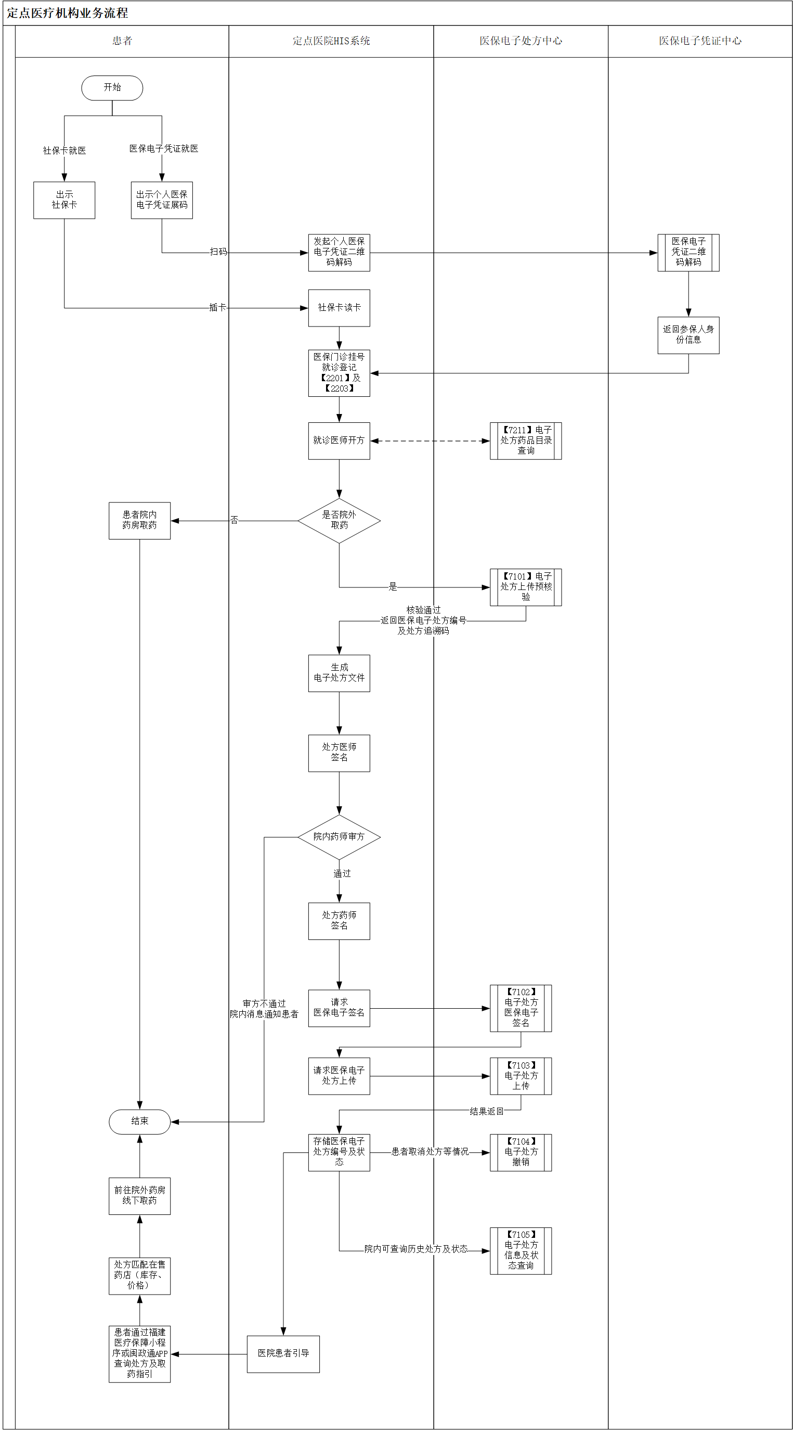
2.流程说明
出示就诊凭证：
患者在院内线下就诊时须出示个人医保电子凭证二维码或社保卡；
(1)医保电子凭证就诊：调用医保电子凭证解码接口，获取人员身份信息；
(2)社保卡就诊：社保卡读卡，获取人员身份信息；
医保门诊挂号：
患者在院内进行医保门诊挂号（即【2201】接口）和医保就诊登记（即【2203】接口）；
就诊医师开方：
医师根据患者病情需要，为患者开具符合医保政策的电子处方。
院外购药判断：
医师开具处方时，院内系统须维护好的本院可流转的药品目录（【7211】查询），满足患者用药需要的药品可以进行处方流转；
电子处方上传预核验：
调用【7101】 “电子处方上传预核验”服务，该服务会对上传的处方明细信息进行核验，核验通过后返回唯一的医保电子处方编号及处方追溯码；
医师签名
院内系统对生成的电子处方文件进行医师签名。
院内药师审方：
院内药房药师对流转的电子处方进行审核，审核不通过的建议通过院内通知渠道通知到患者；
药师签名：
审核通过的电子处方，附加院内审方药师的药师签名；
电子处方医保电子签名：
定点医疗机构可通过《（5-06）医保身份认证与授权管理系统-机构数字证书申请表》向省医保部门提交数字证书申请登记签发后，调用提供的“电子处方医保电子签名”服务，对审方通过后的处方，使用定点医疗机构自身的医保数字证书进行【7102】“医保电子签名”；
电子处方上传：
调用【7103】“电子处方上传”服务，对医保电子签名后返回的电子处方信息及文件进行上传；
电子处方撤销：
患者取消处方外购或医师主动撤回等情景时，调用【7104】“电子处方撤销”服务，对上传完成但未取药的电子处方进行撤销；
电子处方信息及状态查询：
调用【7105】“电子处方信息查询”服务，医师或院内系统可查询为患者开具的历史处方信息及状态；
患者引导：
处方开具及上传完成后，院内工作人员引导告知患者知情权，可通过福建医疗保障小程序、闽政通APP等渠道查询个人电子处方及开通处方流转服务的药店等信息，自主选择院外药店线下前往取药购药。
1.2.定点零售药店业务流程
1.业务流程图
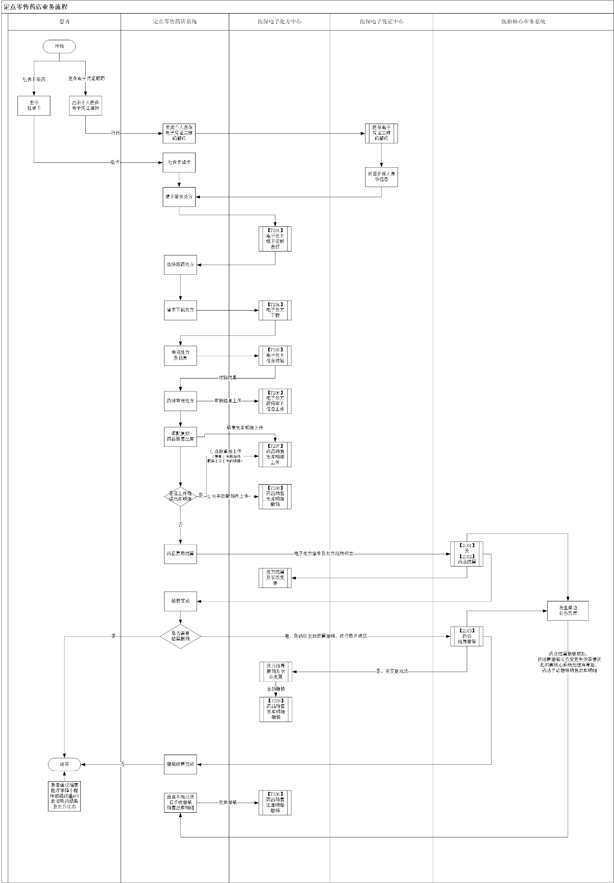
2.流程说明
出示取药凭证：患者线下取药时出示个人医保电子凭证二维码或社保卡；
身份验证：
(1)医保电子凭证取药：调用医保电子凭证解码接口，获取人员身份信息；
(2)社保卡取药：社保卡、身份证读卡，获取人员身份信息验证确认身份；
【7201】电子处方线下流转授权：定点药店通过患者身份信息查询待取药的电子处方，处方中心生成授权后的电子处方令牌；
【7204】选择下载处方：定点零售药店经与患者沟通确认后选择处方，进行下载；
审阅处方及信息：定点零售药店系统展示预览的处方及信息，药师进行审阅；
【7205】电子处方信息核验：定点零售药店调用医保电子处方中心进行电子处方信息核验，对电子处方进行验真；
【7206】药店药师审方：定点零售药店药师审核电子处方，填写审核结果及审核意见，并上传至医保电子处方中心；
【7207】药品销售出库：定点零售药店进行处方药品调配复核，录入药品销售出库明细信息，并上传至医保电子处方中心；
【2101】、【2102】、【2103】药品医保结算：定点零售药店根据药品明细，调用原结算接口（传入医保电子处方编号、处方流转标志入参）提交至医保核心业务系统发起处方结算或退费（即【2101】、【2102】或【2103】接口）；
结算结果查询：患者可通过福建医疗保障小程序、闽政通APP查询处方结算结果及状态。
四、相关接口规范
相关接口规范详见《国家医疗保障信息平台定点医药机构接口规范》中5.6医保电子处方部分。

